**Ensayo**

*Nombre del Alumno: Lizbeth Reyes Ulloa.*

*Nombre del tema: Términos generales, lesión celular e inflamación.*

*Parcial: Primero.*

*Nombre de la Materia: Fisiopatología.*

*Nombre del profesor: Guillermo Del Solar Villareal.*

*Nombre de la Licenciatura: Medicina Humana.*

*Semestre: Segundo.*

*Lugar y Fecha de elaboración*

**TERMINOS GENERALES**

**(Introduccion)**

La fiopatologia se ocupa del estudio de los cambios estructurales y funcionales en las celulas, tejidos y organos del cuerpo que causan o son causados por una enfermedad.

Las causas de la enfermedad se conocen como factores etiologicos (biologicos, fuerzas fisicas y quimicas).

Las enfermedades se manifiestan diferentes,el padecimiento produce manifestaciones como la fiebre.

Un sintoma es una molestia de una persona con una alteracion. Los signos son las manifestaciones que nota un obsservador.

Un sindrome es un conjunto de signos y sintomas que son caracteristicos de un estado patologico.

Las complicaciones, son posibles extensiones adversas de una enfermedad o el resultado del tratamiento.

Un diagnostico, es la designaciobn de la naturaleza o causa un problema de salud. Requiere una historia clinica, exploracion fisica y pruebas de diagnostico.

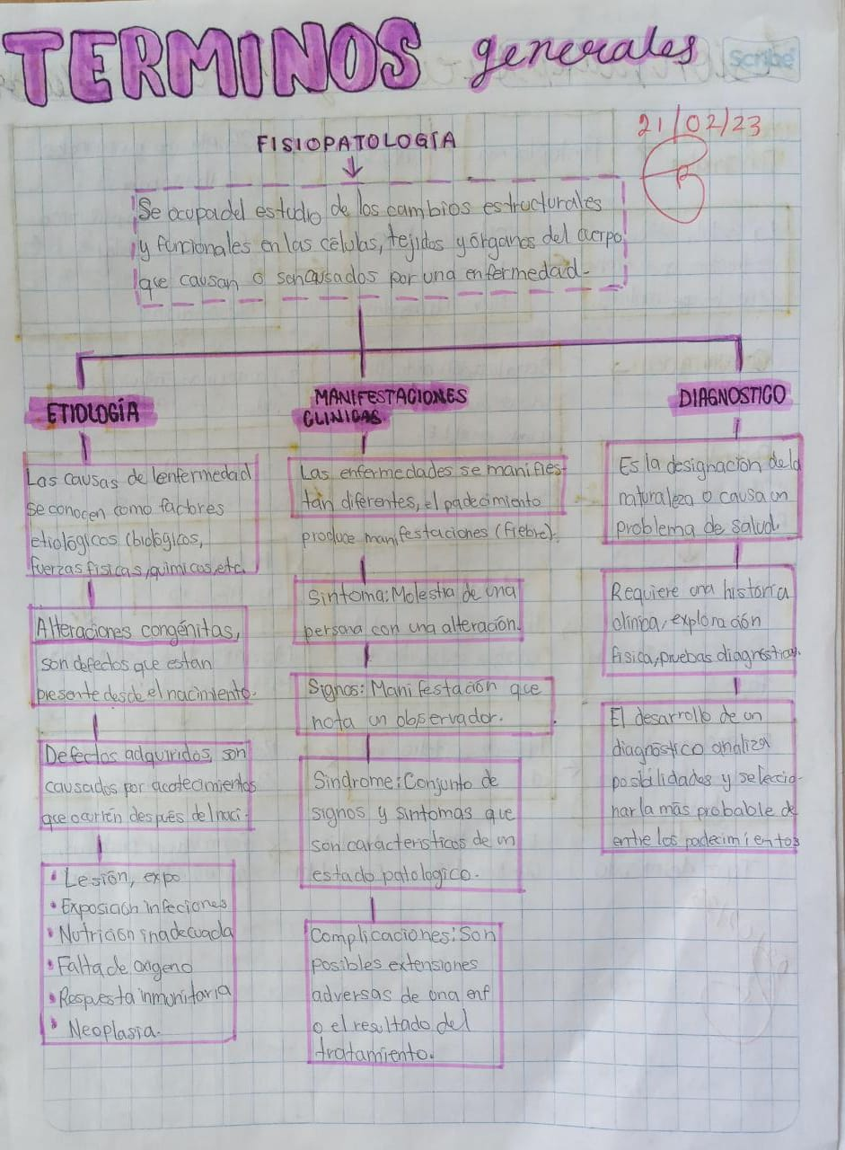

**CONCLUSION**

Fiopatologia: se ocupa del estudio de los cambios estructurales y funcionales en las celulas, tejidos y organos del cuerpo que causan o son causados por una enfermedad.

Etiologia: Las causas de la enfermedad se conocen como factores etiologicos (biologicos, fuerzas fisicas y quimicas).

Para llevar a cabo un diagnostico es necesario que se prrsenten:

* Sintomas
* Sindromes
* Complicaciones

**LESION, ADAPTACION Y MUERTE CELULAR**

**(Introduccion)**

Las celulas se adaptan a los cambios en el ambiente interno, igual que el organismo total se adapta a los cambios del ambiente. Las adaptaciones celulares fisiologicas, son lesiones celulares agudas, pueden ser reversibles o irreversibles.

Las alteraciones morfologicas, son las lesiones subcelulares, acomulaciones intracelulares de diversas, clasificacion patologica y envejecimiento celular, puede haber alteraciones subleta lesion cronica.

Causas de una lesion celular:

* Privacion de oxigeno
* Agentes fisicos, quimicos y farmacos.
* Agentes infecciosos
* Reacciones inmunitarias
* Trastornos geneticos
* Desequilibrios nutricionales

**DESARROLLO**

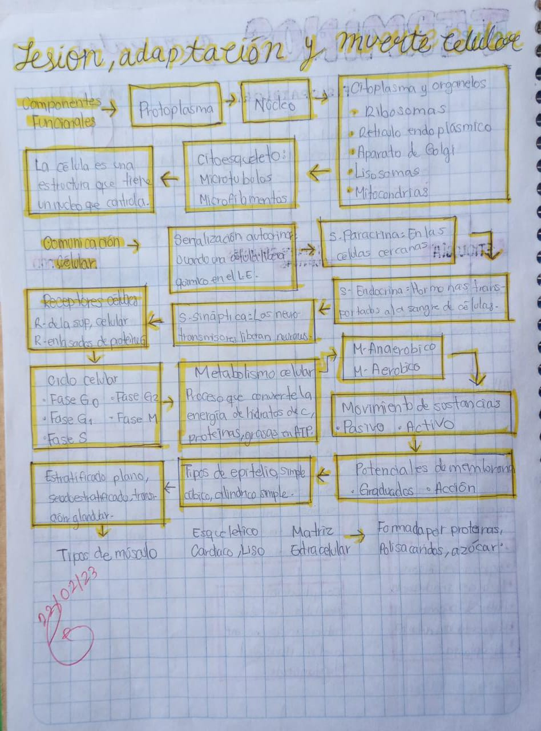

**CONCLUSION**

Lesiones por agentes fisicos: Fuerzas mecanicas, temperatura (freio-calor).

Lesiones por radiacion: Ionizante, ultravioleta que daña el ADN.

Lesiones de tipo quimicas: Farmacos, drogas que dañan los tejidos, plomo que desactiva las enzimas y la intoxicacion por mercurio.

Lesiones de agentes biologicos: Los virus entran en la celula y se incorporan a su ADN.

Lesiones por desequilibbrios nutricionales: Excesos nutricionales (innanicion).

**INFLAMACION**

**(Introduccion)**

La inflamacion es la reaccion de tejidos vascularizados a la lesioin, infecciones o daño tisular, que hace que las celulas y moleculas encargadas de la defensa del anfrition pasen de la circulacion a localizaciones nerviosas. La inflamacion puede ser aguda o local.

Inflamcion aguda: Se da cuando un agente lesivo se presenta en fagocitos e intentan eliminarlo. Reaccionan a la presencia de la sustancia extraña, liberando citocinas, mensajeros lipidicos y otros mediadores de inflamacion. Cuando se elimina el afente causal, el proceso remite y recupera su estado de salud.

Inflamacion cronica: Es una respuesta de duracion prolongada, la inflamacion, lesion de tejidos, intentos de reparacion coexisten con combinaciones variables. Sus causas son por infecciones persistentes, enfermedades por hipersencibilidad, por exposiscion prolongada a agentes potencialmente toxicos exogenos.

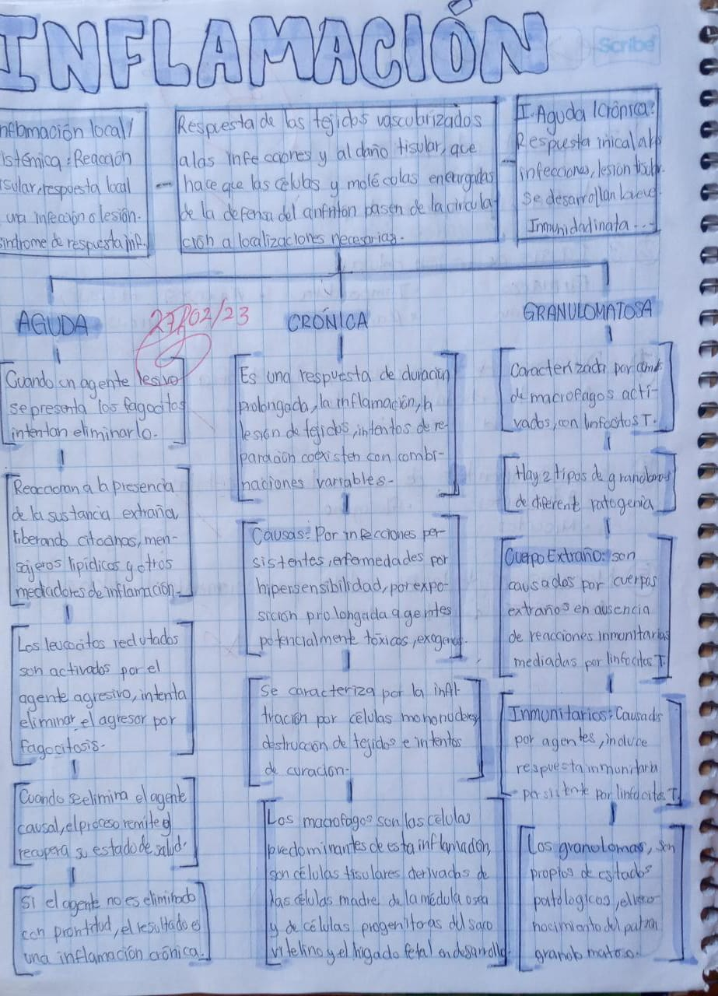

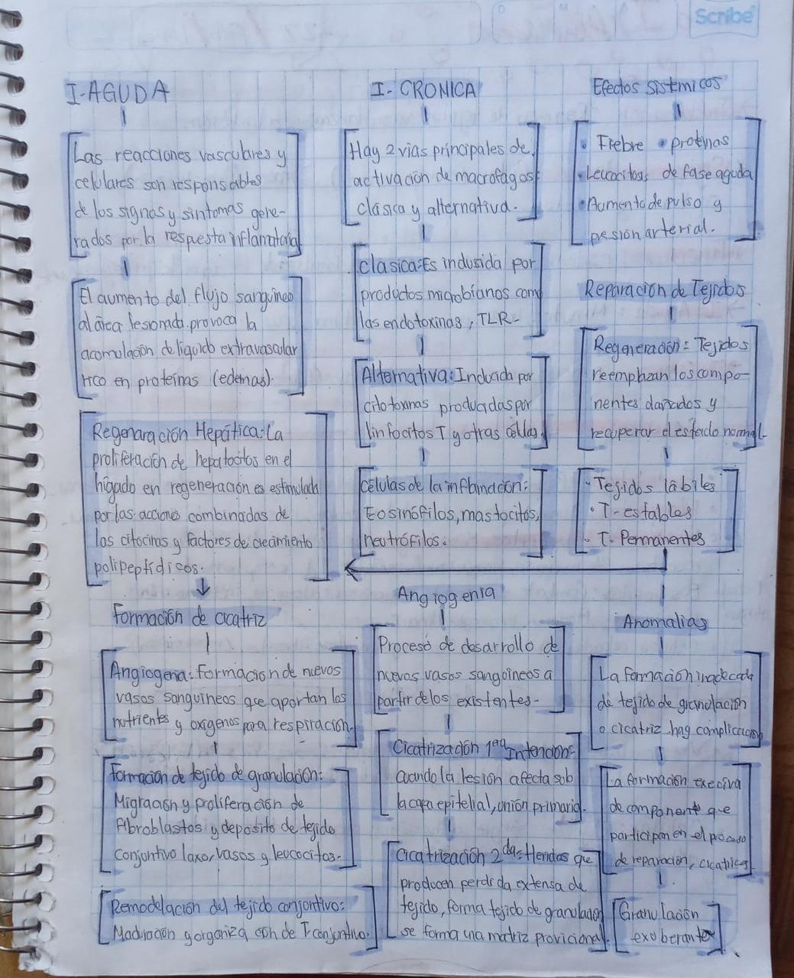

**CONCLUSION**

Inflamacion: Es la reaccion de tejidos vascularizados a la lesioin, infecciones o daño tisular, que hace que las celulas y moleculas encargadas de la defensa del anfrition pasen de la circulacion a localizaciones nerviosas.

La inlamacion se divide en aguda y cronica:

Inflamcion aguda: Se da cuando un agente lesivo se presenta en fagocitos e intentan eliminarlo.

Inflamacion cronica: Es una respuesta de duracion prolongada, la inflamacion, lesion de tejidos, intentos de reparacion coexisten con combinaciones variables.